МИНИСТЕРСТВО НАУКИ И ВЫСШЕГО ОБРАЗОВАНИЯ РОССИЙСКОЙ ФЕДЕРАЦИИ

ФЕДЕРАЛЬНОЕ ГОСУДАРСТВЕННОЕ БЮДЖЕТНОЕ ОБРАЗОВАТЕЛЬНОЕ

УЧРЕЖДЕНИЕ ВЫСШЕГО ОБРАЗОВАНИЯ

«МОСКОВСКИЙ АВИАЦИОННЫЙ ИНСТИТУТ

(национальный исследовательский университет)»

Институт №3 «Системы управления, информатика и электроэнергетика»

Кафедра 311 «Прикладные программные средства и математические методы»

**ЛАБОРАТОРНАЯ РАБОТА №1**

**по дисциплине:**

**«Проектирование информационных систем»**

Выполнил:

Студент гр. М3О-218Бк-21

Зиганшин Джамиль Дамирович

Подпись: _________________________

Научный руководитель:

Смирнов В.Ю.

Оценка: ___________________

Подпись руководителя: _____________

Москва 2023 г.

**Оглавление**

**Цель лабораторной работы** 3

**Ход работы** 5

**Список литературы:** 8

# **Цель лабораторной работы**

Разработать согласно требованиям и реализовать интерфейс автоматизированного рабочего места оператора по продажам для выполнения следующих действий:

1. Ввод имени клиента, при вводе имени осуществляется поиск по списку клиентов, и если такой находится, то вывести:

* общий счет покупок клиента (сумма всех покупок)
* текущий счет клиента (деньги на счету фирмы для покупок)
* потолок кредита (кредитный лимит, который не изменяется)
* текущий долг клиента
* остаток кредита (разница между потолком кредита и текущим долгом)
* комментарий (о причине долга клиента, его надежности и т.п.)

1. Выбор вида продажи:

* наличный расчет (увеличивается общий счет покупок клиента, остальные счета не изменяются, количество товаров уменьшается)
* безналичный расчет (увеличивается общий счет покупок клиента, уменьшается текущий счет клиента, остальные счета не изменяются, количество товаров уменьшается)
* кредит (увеличивается общий счет покупок клиента, увеличивается текущий долг клиента, уменьшается остаток кредита, текущий счет клиента в этом случае нулевой или недостаточный для покупки (во втором случае он должен быть учтен при покупке и обнулится), количество товаров уменьшается; количество товаров уменьшается)
* бартер, т.е. обмен товаров без использования денег (никакие счета не изменяются, на складе количество одних товаров должно увеличиться, количество других уменьшиться, стоимость товаров, количество которых увеличилось, должно быть равно стоимости товаров, количество которых уменьшилось)
* взаимозачет (уменьшается текущий долг клиента, увеличивается остаток кредита, остальные счета не изменяются, количество товаров увеличивается)

1. Ввод перечня товаров и продаваемого количества в табличной части, с автоматическим указанием:

* цены (из списка товаров)
* суммы за единицу
* выводом текущего остатка

1. Автоматический подсчет общей суммы купленных товаров для каждого клиента.
2. Формирование предупреждения, если общая сумма купленных товаров для клиента превышает потолок его кредита за минусом текущего долга клиента.
3. Формирование предупреждения если есть строки с незаполненным товаром, нулевой ценой и нулевым количеством.

# **Ход работы**

Для создания баз данных и работы с ними был выбран веб-фреймворк Django. Создание рабочего окна, описание функционала и подключение базы данных происходит при помощи текстового редактора Sublime Text 3, язык программирования – Python

Были созданы базы данных – *clients, products*, включающая в себя поля, требуемые в описании к работе.

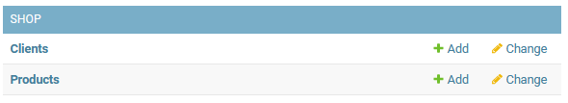

1. Базы данных clients, products

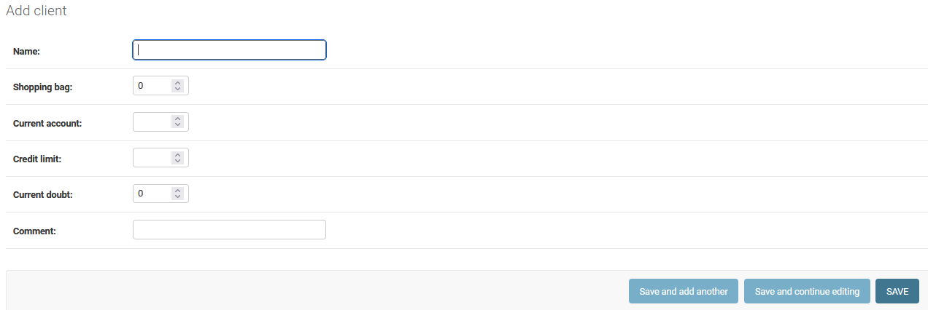

2. База данных clients

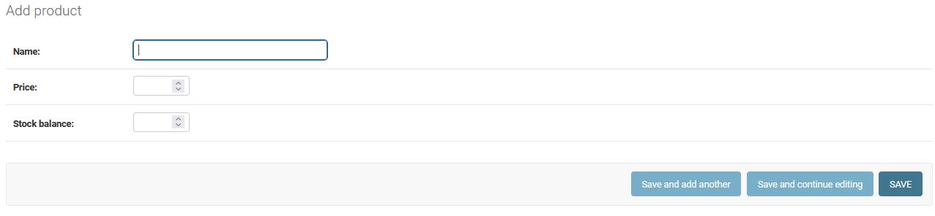

3. База данных products

В отдельном файле создаётся класс, описывающий экземпляр принимаемой базы данных. Для подключения к базе данных в процессе работы с формой-окном используется встроенная в фреймворк библиотека Django.db. В момент подключения к базе данных создаётся определённый запрос на языке SQL, который передаётся на сервер и исполняется в базе данных. Результат передаётся в программу и обрабатывается.

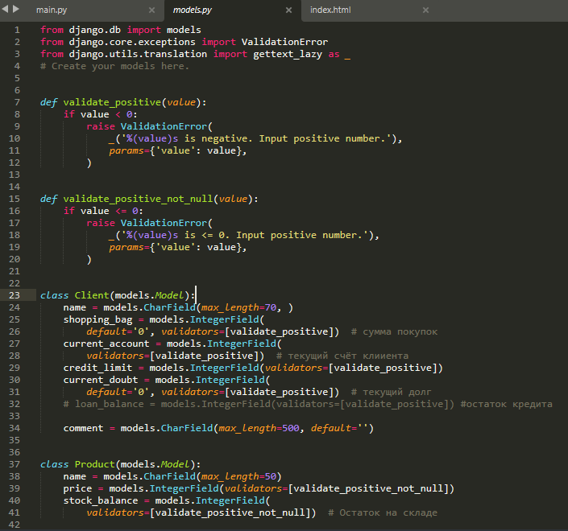

4. Классы баз данных

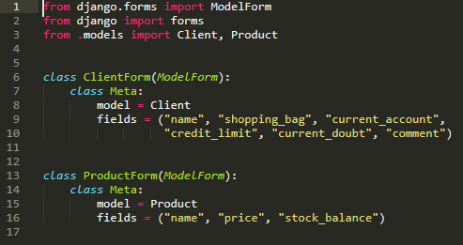

5. Формы баз данных

В программе создаётся веб-сервис для работы оператора, описываются поля для ввода информации о клиентах, способе оплаты, товарах и их количестве. При нажатии на кнопку «Form», из базы данных считываются определённые данные, на корректность заполнения проверяются определённые окна в зависимости от выбранного типа оплаты. Если ошибок не выявляется, то создаётся заказ, который заносится в таблицу заказов в базе данных.

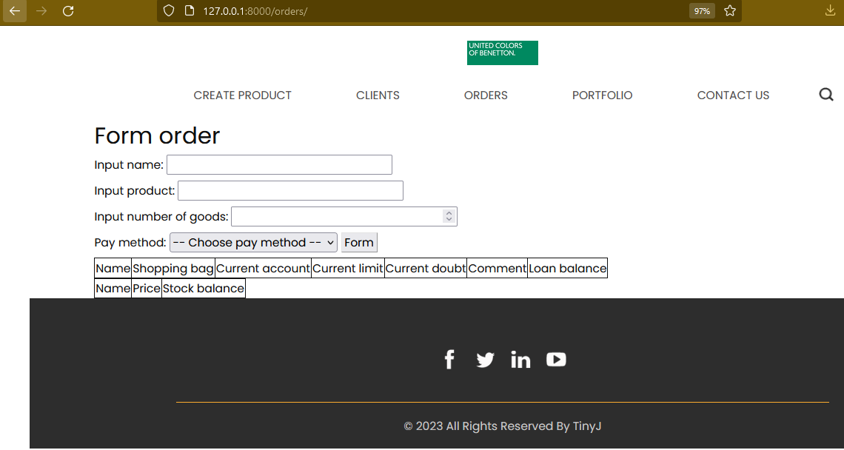

6. Веб-страница с формированием заказа

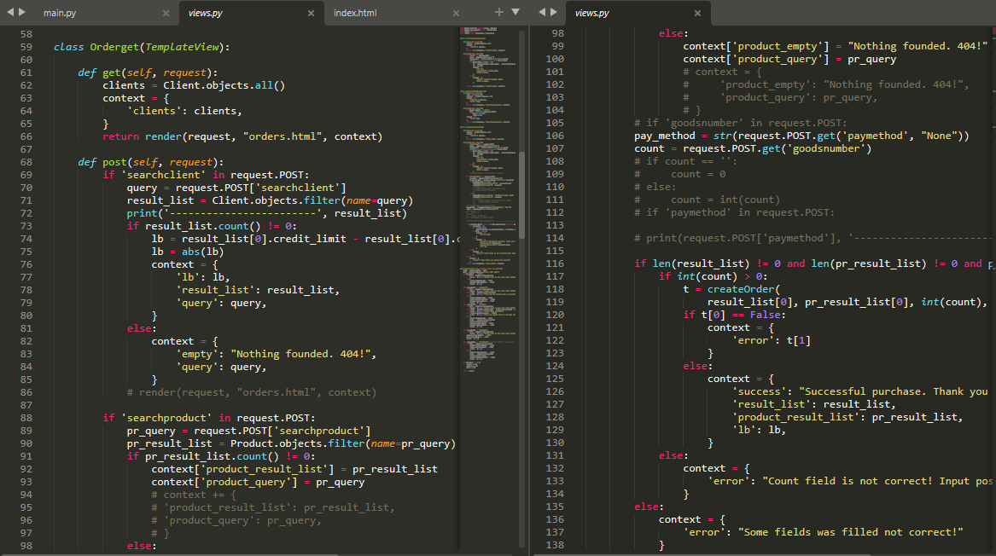

7. Инициализация веб-страницы

# **Список литературы:**

* https://developer.mozilla.org/en-US/docs/Learn/Server-side/Django side/Django/Authentication - [Django Web Framework (Python)](https://developer.mozilla.org/en-US/docs/Learn/Server-side/Django) by Mozilla Developers Network